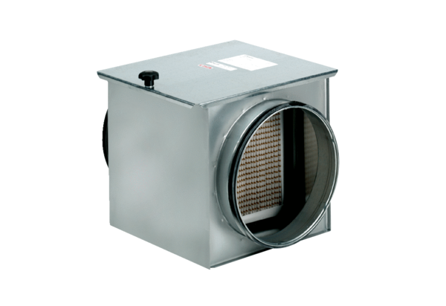Luftfilter TFE 40-7Verpackungseinheit: 1 StückSortiment: C
Artikelnummer: 0149.0057Hersteller: MAICO

